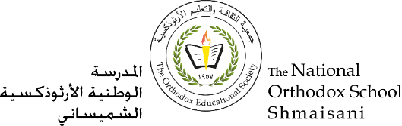

**Section primaire (4-5)**

**Année scolaire 2022 - 2023**

**Nom**: ___________ **Fiche de travail N : (4)**

**Sujet**: **Verbe avoir**

**Date: / / Classe: 4ème Section : .…**

**_____________________________________________________________**

Objectif **: Savoir conjuguer le verbe avoir au présent :**

|  |
| --- |
| **Le verbe “Avoir”**  **J’ ai**  **Tu as**  **Il /elle a**  **Nous avons**  **Vous avez**  **Ils /elles ont** |

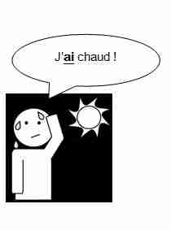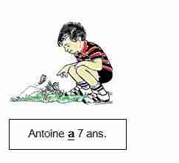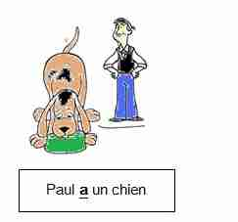



**A –Entourez la bonne réponse :**

1- Elle ……………..un mouton blanc. ( a - ai - as )

2- Sima et Nina ……….dix ans. (avez - ont - avons)

3- J’ ……………….froid. (ai - ont - a )

4- Vous ………une soucoupe volante. ( avez - as - avons)

5- Il …………chaud. (as - a - ai)

6- Nous ……………trois chats. (avez - ont - avons)

7- Tu ………….. sommeil. ( a – as – ai )

8- Elles ………… dix ans. (a – avons – ont)

**B –Complétez avec le pronom personnel (je /tu /il /elle /nous /vous /ils / elles) :**

1- …………. ont des amis.

2- …………. a deux amis .

3- …………. avons six ans.

4- ………….. avez un crayon bleu.

5- ………….. ai faim.

6- ………….. as deux cahiers jaunes.

**Vos professeurs de Français**

